#DigitalSportem s'est achevé vendredi soir après 2 journées intensives de networking, échanges, conférences & meetings qui ont rencontré un franc succès.

Nous espérons que vous avez apprécié ce 1er événement sport business européen en version digitale ! L'heure est maintenant au bilan :

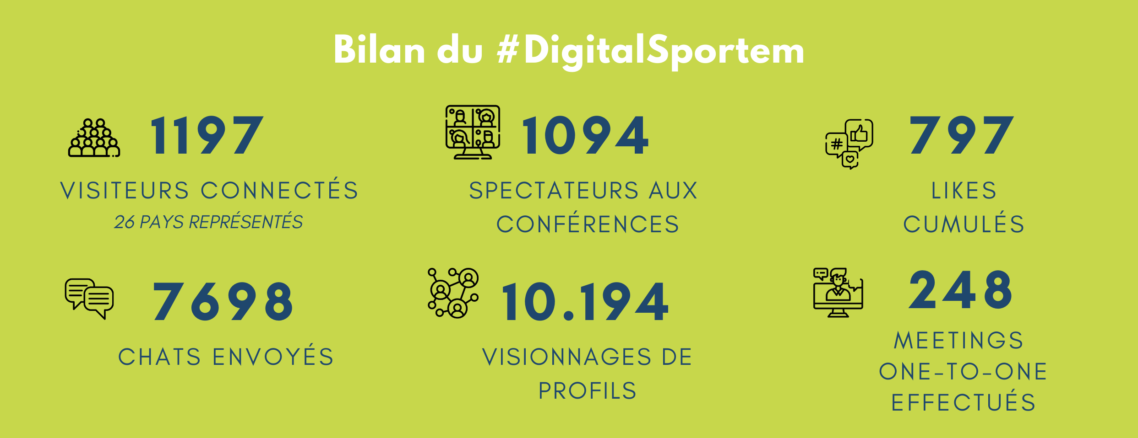

#DigitalSportem, c'est toujours ça :

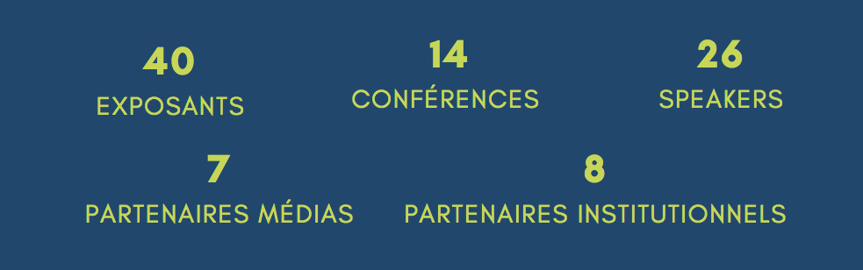

Nous tenions à vous remercier de votre soutien et de la confiance de longue date aux événements Sportem et #DigitalSportem.

Merci aux nombreux visiteurs : nous espérons que #DigitalSportem aura été enrichissant à tous les points de vue
Merci à nos partenaires institutionnels et médias qui nous ont apporté le soutien nécessaire à l'organisation d'un tel évènement lors de cette année si particulière.
Merci également à nos exposants & speakers qui ont fait vivre et exister ce salon en virtuel.

Vous avez tous largement contribué au succès de cet événement, et nous tenions à vous remercier !

Sportivement,
NB. Compte-rendu des CONFÉRENCES :

#1 𝘝𝘪𝘳𝘵𝘶𝘢𝘭 𝘴𝘱𝘰𝘳𝘵: 𝘣𝘰𝘰𝘴𝘵𝘪𝘯𝘨 𝘢𝘯𝘥 𝘴𝘶𝘴𝘵𝘢𝘪𝘯𝘪𝘯𝘨 𝘵𝘩𝘦 𝘦𝘷𝘦𝘯𝘵𝘴" :
Samy Ouerfelli- Head of New Business, Freaks 4U Gaming GmbH
Joseph Villeflayoux - Marketing & Communication Director, Hurricane Group & FISE
Philippe G. - Founder & CEO, VIRTUAL REGATTA SAS
Philippe Moity - Président, Kinomap
Hosted by Charles Frémont - Executive Director, Le Tremplin

#2 𝘛𝘳𝘢𝘯𝘴𝘧𝘰𝘳𝘮𝘢𝘵𝘪𝘰𝘯 𝘥𝘪𝘨𝘪𝘵𝘢𝘭𝘦 : 𝘢𝘶 𝘤𝘰𝘦𝘶𝘳 𝘥𝘶 𝘥𝘦́𝘷𝘦𝘭𝘰𝘱𝘱𝘦𝘮𝘦𝘯𝘵 𝘥𝘶 𝘴𝘱𝘰𝘳𝘵 𝘱𝘳𝘰𝘧𝘦𝘴𝘴𝘪𝘰𝘯𝘯𝘦𝘭 𝘦𝘵 𝘢𝘮𝘢𝘵𝘦𝘶𝘳 :
Romain GIBERT - CEO, quick·off
Adrien BALDUZZI - Responsable partenariats, Fédération Française Handisport
Jean-Marc Gillet - Co-founder, Be Sport
Thomas Guillochon - Directeur développement, HelloAsso
Animée par Magali Tézenas du Montcel - Déléguée Générale, SPORSORA

#3 𝘗𝘳𝘰𝘧𝘦𝘴𝘴𝘪𝘰𝘯𝘯𝘢𝘭𝘪𝘴𝘢𝘵𝘪𝘰𝘯 & 𝘧𝘰𝘳𝘮𝘢𝘵𝘪𝘰𝘯 𝘥𝘢𝘯𝘴 𝘭𝘦 𝘴𝘱𝘰𝘳𝘵 :
Aurélien Flacassier - Managing Director, Compétences Phénix
Adrien Jannel ∙ Adjan Sponsoring Agency - Founder, Adjan Formation
Julian DUPRAZ - Directeur des programmes, INSEEC U.
Animée par Benjamin Richez - Business Manager, Agence 3L

#4 𝘍𝘢𝘯 𝘦𝘹𝘱𝘦𝘳𝘪𝘦𝘯𝘤𝘦 : 𝘤𝘰𝘮𝘮𝘦𝘯𝘵 𝘭'𝘢𝘥𝘢𝘱𝘵𝘦𝘳 𝘦𝘵 𝘭𝘢 𝘳𝘦́𝘪𝘯𝘷𝘦𝘯𝘵𝘦𝘳 ? :
Gauthier DALLE - CEO, odiho
Claire Billard - Chargée de communication événementielle, FFR - Fédération Française de Rugby
Gauthier Pheby - Business Developer, VOGO
Animée par Stephane Desprez - Directeur Général, Huddle Makers

#5 𝘈𝘤𝘵𝘪𝘷𝘢𝘵𝘪𝘰𝘯 𝘋𝘪𝘨𝘪𝘵𝘢𝘭𝘦 : 𝘭'𝘪𝘮𝘱𝘢𝘤𝘵 𝘥𝘢𝘯𝘴 𝘭'𝘪𝘯𝘥𝘶𝘴𝘵𝘳𝘪𝘦 𝘥𝘶 𝘴𝘱𝘰𝘳𝘵 ? :
Marc Désenfant - Directeur Général, ACTITO
Christophe Charmoille - Chief Digital Officer, LFP - Ligue de Football Professionnel
Brice Mazenod - CRM Manager, AS Saint-Étienne
Animée par Hubert Munyazikwiye - Founder & Chief Editor, SportsMarketing.fr

#6 𝘚𝘱𝘰𝘳𝘵𝘴 𝘴𝘵𝘰𝘳𝘺𝘵𝘦𝘭𝘭𝘪𝘯𝘨 : 𝘣𝘰𝘰𝘴𝘵𝘪𝘯𝘨 𝘧𝘢𝘯 𝘦𝘯𝘨𝘢𝘨𝘦𝘮𝘦𝘯𝘵 :
Oliver Dodd - Representative for France, LaLiga
Giancarlo Bernini - Senior Director Marketing & Commercial Operations - WWE
Nicolas Jayr - Brand Marketing Manager - Formula 1
Hosted by Bruno Schwobthaler - CEO of LICENSING FOR GROWTH agency | Creator of Golbang

